Datum: 25.09.2024

Anzahl Zeichen inkl. Leerzeichen: 3.426

**Gemeinschaft feiern:**

**Sommerfest auf der Mainhöhe**

**stärkt den sozialen Zusammenhalt**

Kelsterbach – Am Samstag, den 14.09.2024, fand das diesjährige Sommerfest auf der Mainhöhe in Kelsterbach statt. Gemeinsam mit der Stadt Kelsterbach, der ProjektStadt | Integrierte Stadtentwicklung und der Unterstützung des KelsterKult e. V und das Orga-Team CRAFD Pountso wurde ein Fest veranstaltet, mit dem der Zusammenhalt und die Vielfalt des Quartiers gefeiert wurden.

Projektmitarbeiter Dominik Goldmann, der federführend für die Organisation des Fests zuständig war, zeigte sich ebenfalls sehr zufrieden: „Die neu geschaffenen Begegnungsräume ermöglichten es den Menschen vor Ort, bestehende Kontakte zu pflegen und neue Bekanntschaften zu knüpfen. Der heutige Tag verdeutlicht, wie wirkungsvoll Maßnahmen im Förderprogramm Sozialer Zusammenhalt umgesetzt werden können.“ Das Wetter war wie üblich für den Spätsommer leicht bewölkt und etwas kühl. Man spürte, wie sich der Herbst näherte, doch die Menschen vor Ort waren bester Laune. Der zentrale Platz neben dem Bürgertreff wurde für die Feierlichkeit geschmückt, auf der Quartiersmitte wurden Pavillons und Sitzgelegenheiten aufgestellt. Wie auch bei den vorherigen Sommerfesten gab es dieses Jahr ein breitgefächertes Angebot an Aktivitäten und Essen. Seitdem das Quartier 2015 in das Förderprogramm Sozialer Zusammenhalt des Wirtschaftsministeriums aufgenommen wurde, entwickelte sich das Quartiersfest zu einer jährlichen Tradition.

Die Speisen, welche das Team von CRAFD Pountso gemeinsam mit ehrenamtlichen Helferinnen und Helfern aus dem Moscheeverein und dem Quartier zuvor vorbereitet hatte, bereicherten das Fest mit ihrer Vielfalt. Zudem gab es unterschiedliche Angebote für die jungen Gäste. Eine Ballonkünstlerin wurde eingeladen, die den Kindern Schwerter, Blumen und vieles mehr aus Ballons zauberte. Neben dem Dosenwerfen gab es im Bürgertreff weitere kreative Tätigkeiten wie Glitzertattoos und Armbänder basteln.

Die Quartiersmitte füllte sich mit Menschen, alle waren gut versorgt und genossen die Gesellschaft der anderen. Während die meisten Kinder im Bürgertreff tobten, plauderten die Anwohnenden der Mainhöhe, die Stadt und Organisatoren draußen mit einem Kaffee in der Hand.

Über die gute Stimmung beim Sommerfest zeigte sich Bürgermeister Manfred Ockel besonders erfreut: „Wieder einmal zeigen die Kelsterbacher Bürgerinnen und Bürger auf der Mainhöhe den starken Zusammenhalt in ihrem Quartier. Das Sommerfest dient dem Zusammenkommen und dem Austausch. Daher ist es wichtig, solche Veranstaltungen als festen Bestandteil des Quartierslebens zu erkennen.“

Projektleiterin Alexa von Wedel bedankte sich bei den Anwohnenden der Mainhöhe und betonte: „Dieses Fest ist nur dank Ihres unermüdlichen Einsatzes und Ihrer großen Bereitschaft möglich geworden. Ihr Engagement ist ein entscheidender Faktor für den Zusammenhalt im Quartier und inspiriert durch gelebte Gemeinschaft und effektive Zusammenarbeit.“

Die Zeit verging wie im Fluge und schon kam das Fest zu einem Ende. Man nahm voneinander Abschied, kehrte in den Alltag zurück, gespannt darauf welche Erinnerungen nächstes Jahr beim Sommerfest auf der Mainhöhe entstehen würden.

Die stellvertretende Projektleiterin Malaika Rahm konstatierte erfreut: „Durch die Unterstützung aller Beteiligten haben wir es geschafft, trotz der weniger sonnigen Wetterumstände das Quartier mit seinen Menschen erstrahlen zu lassen.“

**Unternehmensgruppe Nassauische Heimstätte | Wohnstadt**

Die Unternehmensgruppe Nassauische Heimstätte | Wohnstadt (NHW) mit Sitz in Frankfurt am Main und Kassel bietet seit über 100 Jahren umfassende Dienstleistungen in den Bereichen Wohnen, Bauen und Entwickeln. Sie beschäftigt rund 890 Mitarbeitende. Mit 60.000 Mietwohnungen an 112 Standorten in Hessen gehört sie zu den führenden deutschen Wohnungsunternehmen. Unter der NHW-Marke ProjektStadt führt sie nachhaltige Stadtentwicklungsaufgaben durch. Sie ist Gründungsmitglied der Initiative Wohnen.2050, um dem Klimaschutz in der Wohnungswirtschaft mehr Schlagkraft zu verleihen. Mit hubitation verfügt die NHW zudem über ein Startup- und Ideennetzwerk rund um innovatives Wohnen.

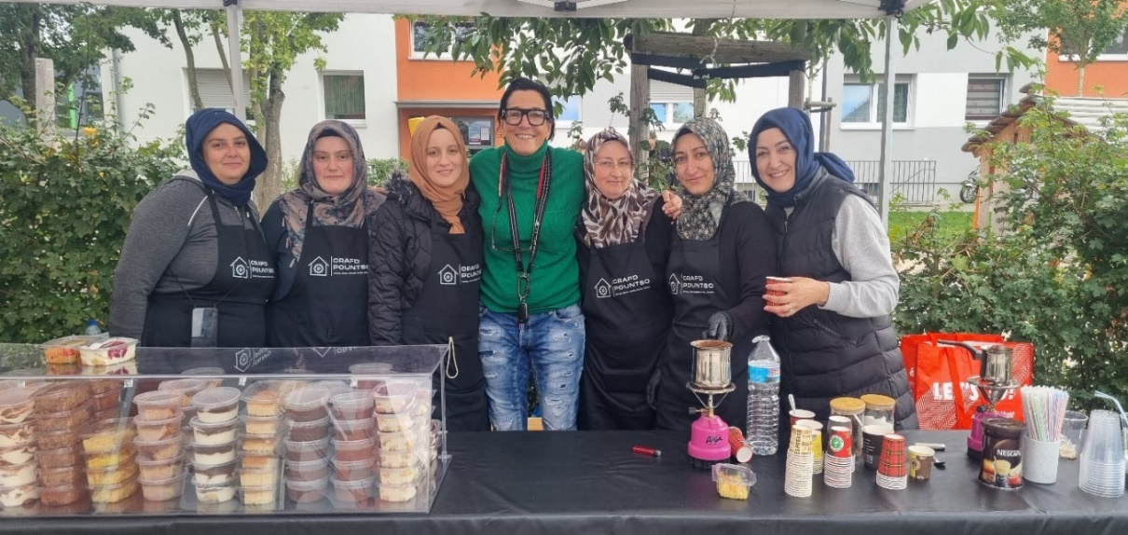

Bildbeschreibung: In der Mitte die Leiterinn Marion Schmitz-Stadtfeld von der ProjektStadt | Integrierte Stadtentwicklung gemeinsam mit den Frauen des Moscheevereines IGMG, Foto: ProjektStadt | Integrierte Stadtentwicklung